Применение LA-8 для авиаучета белого медведя в Арктике

Выводы и предложения по экспедиции «Хозяин Арктики» (2020 г.)

Никита Платонов, ИПЭЭ РАН

2020-09-15 00:58

Содержание

Белый медведь 3

О виде 3

Исследования 4

«Хозяин Арктики» 2020 г. 4

Выбор самолета 4

Краткая сводка 5

Регистрация белых медведей 6

Регистрация моржей 6

Регистрация белух 7

«Хозяин Арктики» - продолжение 7

Совершенствование инструментального комлекса LA-8 7

Весенние учеты – Карское море 8

Летние учеты – Баренцево море 9

Росприроднадзор – обратная связь 10

Разрешительные документы 10

Межведомственное сотрудничество 10

Представлена краткая аналитическая записка по результатам работы экспедиции «Хозяин Арктики»: тестовые учеты белого медведя, морских млекопитающих, загрязнений в границах территории арктической зоны РФ.

Учеты позиционируются как комплексные, так как охватывают одновременно несколько объектов исследований из живой (ластоногие, белухи) и неживой (загрязнения) природы. Однако приоритетным считается оценка распределения и численности белого медведя, и под это исследование планируется регион работ и сроки их проведения. Фиксация остальных объектов осуществляется *попутными наблюдениями*. Несмотря на такое определение, учёт ластоногих важен для оценки связности звеньев пищевой цепочки белого медведя, а белухи могут выступать индикатором биопродуктивности.

# Белый медведь

## О виде

* Крупнейший наземный хищник (виден даже из космоса[1]), чей образ жизни связан с морскими льдами, поэтому относится к морским млекопитающим.
* Редкий охраняемый вид, внесен в Красную книгу Российской Федерации и в Красный список Международным союзом охраны природы (МСОП). Общая численность вида около 25 тыс. особей.
* МСОП относит белого медведя к единой популяции с разделением на группировки, представленные в российской Арктике субпопуляциями Баренцева моря, Карского моря, моря Лаптевых и Чукотского моря. По Красной книге РФ (2001 г.) выделяются карско-баренцевоморская, лаптевоморская и чукотско-аляскинская популяции.

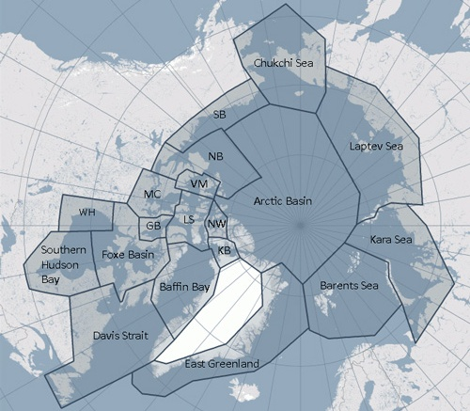

## Исследования

Изучение белого медведя в Российской Арктике[2]:

* Изучение пространственно-временного размещения животных, анализ перемещений белого медведя и оценка характера использования им местообитаний.
* Уточнение популяционной структуры географических популяций белого медведя.
* Изучение репродуктивной биологии и демографических показателей популяций.
* Изучение питания и доступности кормовых ресурсов.
* Изучение взаимоотношений белого медведя с другими видами животных и человеком.
* Изучение роли загрязняющих веществ, патогенных организмов и изменения климата на динамику численности.
* Изучение сезонной и межгодовой динамики ледовых местообитаний.

Программа изучения белого медведя Российской Арктики (*здесь - с* [*сокращениями*](http://bear.sevin-expedition.ru/about/)) реализуется как самостоятельный проект в рамках Постоянно действующей экспедиции РАН по изучению животных Красной книги Российской Федерации и других особо важных животных фауны России, созданной и включенной в состав ИПЭЭ РАН на основании Распоряжения Президиума Российской Академии Наук от 29 февраля 2008 г. № 12300-128.

# «Хозяин Арктики» 2020 г.

## Выбор самолета

Сверхлегкая авиация малопригодна для размещения инструментального комплекса и имеет небольшой боевой радиус действия[3], однако не требовательна к аэродромному обслуживанию

Крупнотоннажные самолеты могут быть использованы как летающие лаборатории (Ан-26 «Арктика», L-410 «Норд»), их боевой радиус действия эффективен для авиаучетов и позволяет использовать сеть действующих арктических аэродромов для переброски в любой арктический район, но имеют высокую стоимость летного часа и стареющий парк.

Самолет малой авиации LA-8 имеет умеренный радиус боевого действия, успешно зарекомендовал себя на визуальных учетах дельфинов Черного моря (2019 г.) и в ходе кругосветной воздушной экспедиции по Северному полярному кругу (2018 г.). В 2020 г. принято решение по установке бортового инструментального комплекса и его апробация на учетах белого медведя.

Учет проведен на летающей амфибии LA-8 в версии с увеличенной дальностью.

## Краткая сводка

## 

Базирование в Амдерме с 31 июля по 21 августа. Выполнено 11 маршрутов за 8 полетных дней с тремя дозаправками в Сабетте, затрачено 46.5 летных часов, налёт 9230 км.

Зафиксировано около 40 белых медведей, 160 белух, 250 моржей.

## Регистрация белых медведей

* Южная оконечность о. Южный архипелага Новая Земля (13 августа) - около 15 особей
  + придерживаются возвышенного рельефа вблизи русел рек
* Северо-западное побережежье п-ова Ямал (15 августа) - 4-5 особей
  + вблизи береговой линии
* Побережье о-ва Белый (16 августа) - около 20 особей
  + чаще всего в группах по двое
  + плотность выше на южном и восточном берегах
  + большинство на умеренном расстоянии от кромки воды
  + вблизи полярной станции за две недели до учета склопление из 15 белых медведей
* Один плывущий в сторону п-ова Ямал белый медведь у южного берега о-ва Белый (16 августа)

## Регистрация моржей

Осуществлены пролёты над одиннадцатью известными лежбищами. Кроме о. Матвеев, животных на них не оказалось. В работах других исследовательских групп в те же сроки в том же регионе также отражается малое число моржей.

Обнаружена возможная незадокументированная залежка моржей (не менее 7 особей) на м. Белуший Нос (Вэбаркасаля) в зал. Вэбаркапаха.

При пролете лежбища на о. Матвеев паники среди животных не возникло. Подсчитано 223 моржа.

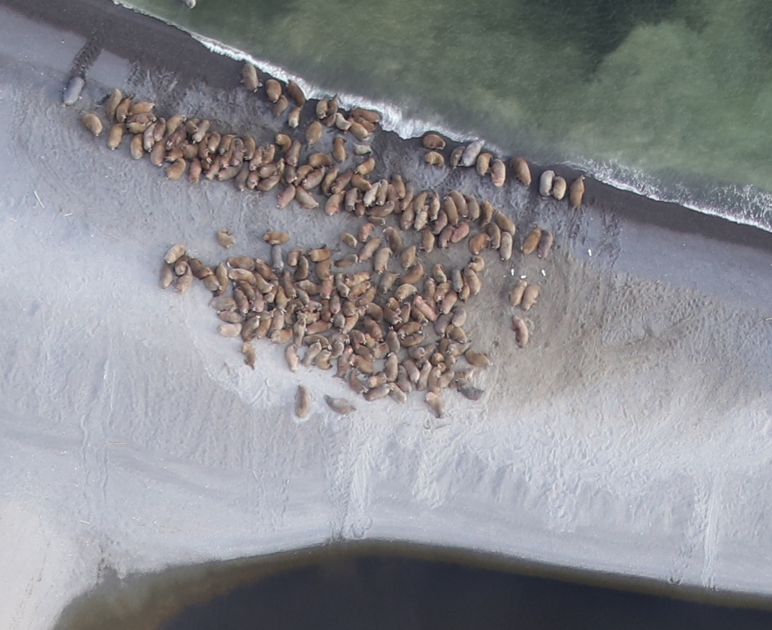

Маршрут 05 августа 2020 г. Инструментальная съемка.

В инфракрасном диапазоне моржи на о. Матвеев выглядят яркими пятнами, поэтому применение тепловизора оказалось эффективным.

## Регистрация белух

* Трижды встречались стада (группы животных).
* При регистрации одиночных особей в двух случаях зафиксировано питание.

# «Хозяин Арктики» - продолжение

## Совершенствование инструментального комлекса LA-8

* Сенсор видимого диапазона (фотокамера): укорачивание фокуса объектива (16мм и менее) при увеличении матрицы изображения (35 Мп и выше)
* Сенсор инфракрасного диапазона (тепловизор): расширение полосы обзора
* Дополнительные датчики работоспособности каждого элемента комплекса
* Обеспечение автономного (не менее 1.5ч при передаче данных) питания без использования бортовой сети.
* USB-кабели внутри корпуса самолета для передачи данных с инструментального комплекса на бортовой компьютер.
* Необходимость обеспечения прицельного фото (открытые блистеры, плоские блистеры, дистанционного управления компактной внешней камерой, *др.*).

## Весенние учеты – Карское море

Три базовых аэродрома - Амдерма, о. Диксон, о. Средний. Задействие второго самолета для переброски людей и груза между базовыми аэродромами. При радиусе покрытия в 450 км покрывается 87 % акватории, приходящейся на МСОП субпопуляцию Карского моря.

Проведение площадных учетов надо льдами различных типов с частичным захватом суши регулярными галсами с целью оценки численности белого медведя.

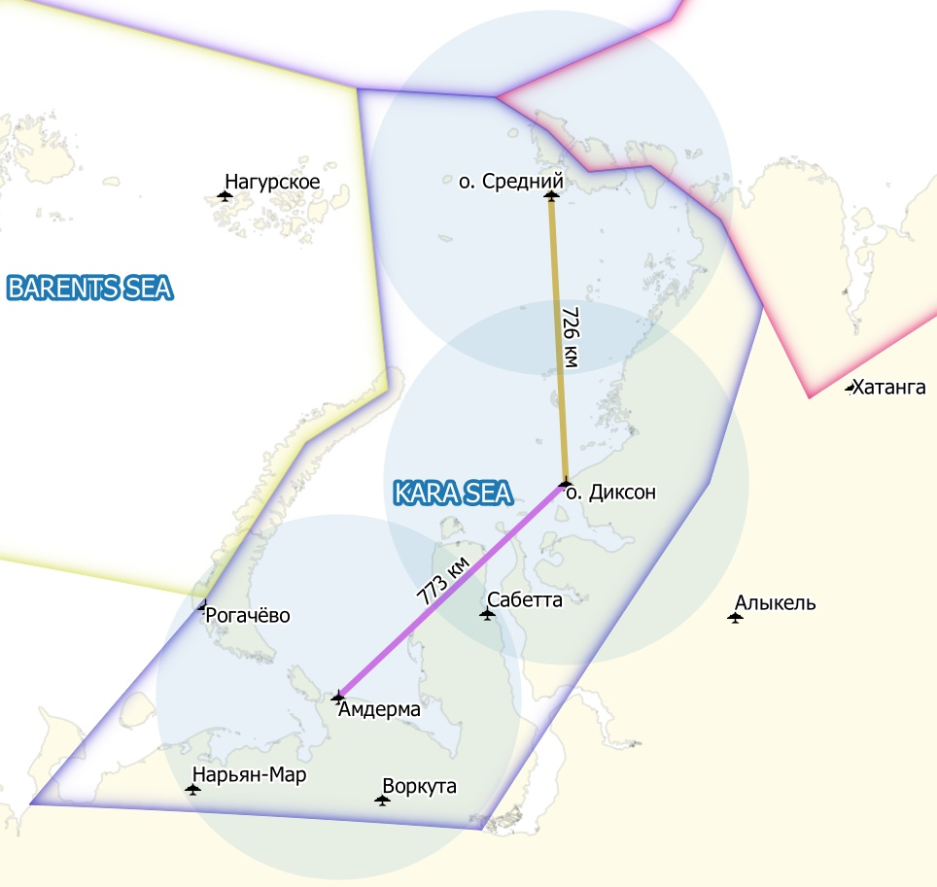

## Летние учеты – Баренцево море

## 

Возможно только при содействии Минобороны. По срокам согласование с норвежской стороной для работы их силами и средствами на Шпицбергене и в их акватории.

Как минимум две экспедиционные группы:

* Базирование на судне, курсирующем вдоль кромки льда. Вертолет либо БПЛА с возможностью посадки на палубу судна. Регулярные галсы вглубь ледовых полей. Если кромка льда уйдет далеко, а норвежское судно пустят в наши воды, то исполнителем может быть норвежская сторона.
* Сплошной учет Земли Франца Иосифа (базирование на Нагурском) и Новой Земли (базирование в Рогачево). Возможный исполнитель – «Хозяин Арктики».

Даже при радиусе покрытия в 550 км мыс Желания остается труднодоступной точкой.

# Росприроднадзор – обратная связь

## Разрешительные документы

Наиболее эффективно комплексное изучение белого медведя – не только с помощью авиаучетов, но и посредством отловов, для которых необходимо положительное решение по “Выдаче разрешений на добывание объектов животного и растительного мира, внесенных в Красную книгу Российской Федерации”. При существующих принципах организации работ посредством пересылки документов обычной почтой возникают значительные задержки. Также затруднено получение информации о готовности решения (готово или не готово), например, очень сложно дозвониться по указанным для контакта номерам телефонов. Всё это грозит срывам работ.

## Межведомственное сотрудничество

### Минприроды

* Минприроды готовит (по состоянию на 2020 г.) «Дорожную карту» сохранения популяций белого медведя с мероприятиями на 2021 - 2024 гг., в которой заложена оценка финансовых затрат на проведение авиаучетов для получения оценки численности популяций российской Арктики.
* Минприроды готовит (по состоянию на август 2020 г.) Стратегию сохранения популяций белого медведя, в которой, вероятно, основным методом оценки численности белого медведя в российской Арктике будет авиаучет, и будут прописаны требования к авиаучету. На наш взгляд, должны быть сформированы минимальные требования и даны рекомендации, чтобы в зависимости от сезона и региона работ применять наиболее эффективные технические решения.

### Минобороны, ФСБ

* Разрешение на использование военных аэродромов арктической зоны РФ для расширения покрытия учета
* Разрешение работ на запретных территориях Минобороны (прежде всего, Новая Земля).

Источники медиаматериалов:

* сайт [Группы специалистов по белому медведю](http://pbsg.npolar.no) МСОП
* группа [«Хозяин Арктики»](https://www.facebook.com/102851788140966/) в Facebook
* сайт проекта [«Хозяин Арктики»](https://arcticbears.ru)
* инструментальный комплекс LA-8 (фотокамера, тепловизор)
* фотографии бортнаблюдателей

Организатор: Международный фонд «Чистые моря»

Исполнительная поддержка: Роспотребнадзор

Финансовая поддержка: АНО “Центр «Арктические инициативы»”

Информационная поддержка: РИА «Новости», «the Arctic», «1stMI», «Новые известия», «Арктика24»

Воздушный помощник: «АэроВолга»

Научная группа:

* Дмитрий Глазов, ИПЭЭ РАН - эксперт по морским млекопитающим
* Евгений Назаренко, ИПЭЭ РАН - оператор инструментального комлекса, обработка данных
* Глеб Пилипенко, ИПЭЭ РАН - бортнаблюдатель, биогеография
* Ангелина Гнеденко, ВНИИ Экологии - бортнаблюдатель, камеральная обработка
* Никита Платонов, ИПЭЭ РАН - бортнаблюдатель, старший по группе

1. Панхроматическое изображение сверхвысокого разрешения
2. [Программа изучения белого медведя Российской Арктики](http://bear.sevin-expedition.ru/about/) (*здесь приведена с сокращениями*) реализуется как самостоятельный проект в рамках Постоянно действующей экспедиции РАН по изучению животных Красной книги Российской Федерации и других особо важных животных фауны России, созданной и включенной в состав ИПЭЭ РАН на основании Распоряжения Президиума Российской Академии Наук от 29 февраля 2008 г. № 12300-128.
3. около 600 км для Стерх-1С